**CUM SĂ INTRAȚI ÎN MENIURILE ASCUNSE**

**(MENIUL DE ASISTENȚĂ ȘI MENIUL DE SERVICE)**

**PENTRU MULTIFUNCȚIONALE HP DIN SERIA 85XX, 86XX, 90XX**

Pentru a putea face unele setări sau pentru a depana o problemă apărută la un moment dat în cazul unei multifuncționale, e nevoie să intrăm în meniul acesteia.

Dacă unele multifuncționale au un buton dedicat de tip ”**Meniu/Menu**” sau ”**Setări/Settings**”, altele, cum este cazul celor enumerate mai sus, au nevoie de tastarea unui cod pe iconițele afișajului digital pentru accesarea unui meniu ascuns, care ne va permite să intrăm în ”**Modul de service** (*Service Menu)*” sau în ”**Meniul de asistență** (*Support Menu*)”.

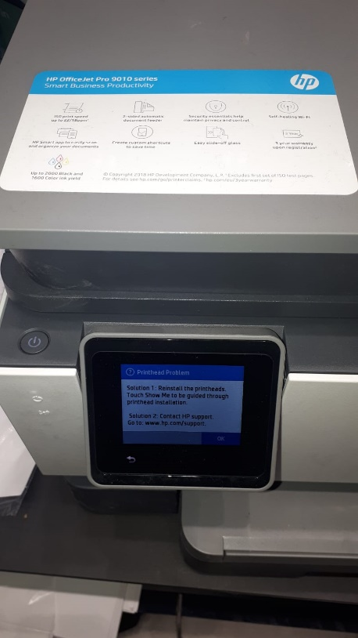

Pentru realizarea acestui lucru, se va apăsa de 4 ori tasta (săgeata) ”**return/back**” situată în partea stânga-jos a panoului de control al multifuncționalei, iar pe ecran se va afișa fereastra de ”Support Menu (Meniu de asistență)”.

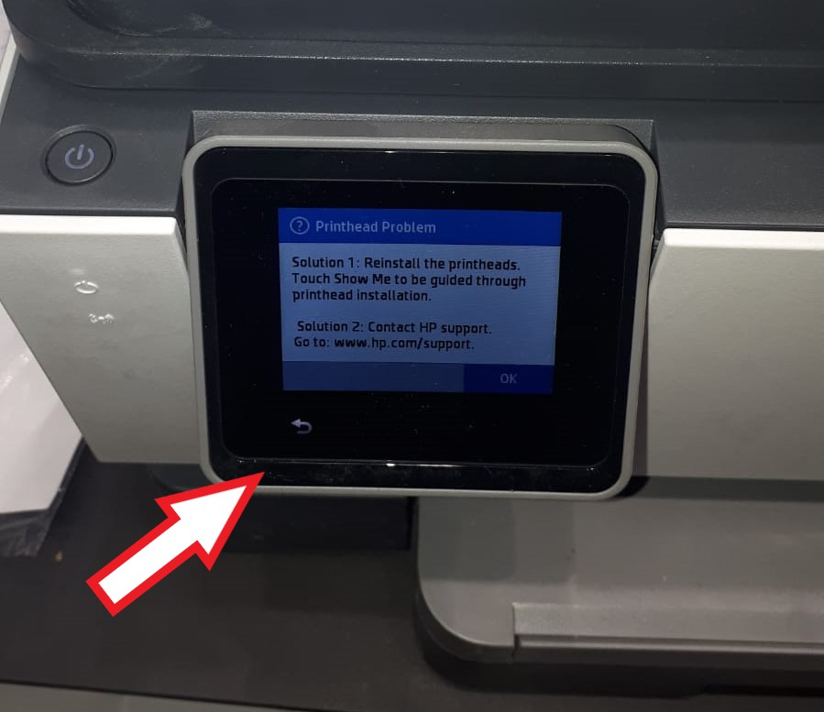 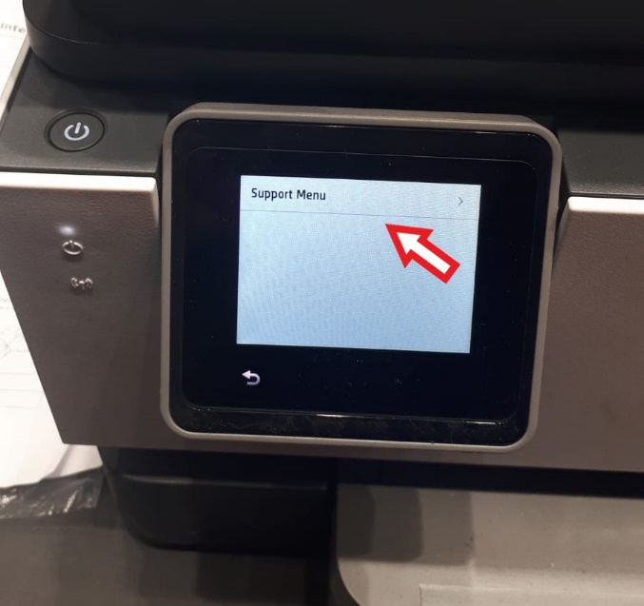

Prin apăsarea butonului ”Support Menu” se va intra în meniul de comenzi al multifuncționalei unde, cu ajutorul săgeților stânga-dreapta și sus-jos, se vor putea da comenzi de resetare a imprimantei, se vor putea vedea informații despre meniu (seria de identificare, varianta de firmware), etc…

